2017年度部门决算公开

无极县县直工委
2018年9月18日

县直工委决算公开目录

第一部分 县直工委概况
一、部门职责
二、部门决算单位构成
第二部分 县直工委部门2017年度部门决算报表
一、收入支出决算总表
二、收入决算表
三、支出决算表
四、财政拨款收入支出决算总表
五、一般公共预算财政拨款收入支出决算表
六、一般公共预算财政拨款基本支出决算经济分类表
七、政府性基金预算财政拨款收入支出决算表
八、国有资本经营预算财政拨款收入支出决算表
九、“三公”经费等相关信息统计表
十、政府采购情况表
第三部分 县直工委部门2017年部门决算情况说明
一、收入支出决算总体情况说明
二、收入决算情况说明
三、支出决算情况说明
四、财政拨款收入支出决算总体情况说明
五、“三公”经费支出决算情况说明
六、预算绩效管理工作开展情况说明
七、其他重要事项的说明
1.机关运行经费情况
2.政府采购情况
3.国有资产占用情况
4.其他需要说明的情况
第四部分 名词解释

第一部分 部门概况

一、部门职责
认真履行领导职能，切实加强对县直机关党的工作的宏观规划和指导，统一领导县直单位的党建工作，负责制订县直党的建设规划，指导各级党组织搞好党的思想建设、组织建设和作风建设，做好对党员的管理教育工作。并对各机关党的建设以及所承担的各项工作，进行监督、指导和检查。
思想建设。县直工委根据不同时期的党员、干部、职工的思想状况，紧紧围绕《中国共产党章程》、《准则》，抓好党的基本路线教育、马克思主义基本理论教育、党的基本知识教育、党的优良传统教育和法制与纪律教育。加强经常的思想政治工作，提高党员干部队伍的素质。
组织建设。一是抓好领导班子的建设，加强对各级党组织领导干部的考察了解。根据形势的需要和党内换届选举的规定，及时建立、健全、调整、充实基层党组织领导班子；协助对县委管理干部的考察了解，及时向县委反映各级领导干部的思想情况和工作表现。以资县委更好地做好干部的使用、任免工作。二是严把入党质量关。按照《中国共产党章程》的规定和中组部有关文件，认真做好入党积极分子的培养教育和预备党员的审批及预备党员的管理教育、考察和转正工作，及时把那些符和党员条件的先进分子吸收到党内来，不断壮大党的队伍。三是抓好党内各项制度的建立、健全和落实，从制度上保证党的建设工作的健康发展和顺利进行。
抓好党风党纪和廉政建设。县直工委要着力抓好以下几点：
一是加强党性、党风、党纪教育。遵循“预防为主，教育为主”“惩前毖后，治病救人”的方针，把教育贯穿于纪检工作的全过程，利用正反两方面的典型，对党员和党员干部进行党纪教育及警戒教育；二是发挥县直工委的只能作用，及时查处党内违纪案件；三是履行监督职能。从维护党纪党法，保证党的路线、方针、政策的贯彻执行，保证党组织和党员经受住执政、改革开放的考验，做好党内监督的各项工作；四是深入开展反腐败斗争，狠刹行业不正之风，建立健全和完善各种制约机制，促进廉洁工作，进一步密切干群关系。

部门决算单位构成
2017 年度，纳入本部门决算汇编范围的独立核算单位
（以下简称“单位”）共 1个，分别是无极县机关事务管理局 ，单位基本性质为事业单位，预算管理级次为1级预算单位，执行行政单位会计制度，较上年无增减变化。
单位名称 | 单位性质 | 单位规格 | 经费保障形式
无极县县直工委 | 行政 | 正科级 | 财政拨款

第二部分 2017年度部门决算报表
（详见附件）
一、收入支出决算总表
二、收入决算表
三、支出决算表
四、财政拨款收入支出决算总表
五、一般公共预算财政拨款支出决算表
六、一般公共预算财政拨款基本支出决算表
七、政府性基金预算财政拨款收入支出决算表
八、国有资本经营预算财政拨款收入支出决算表
九、“三公”经费及相关信息统计表
十、政府采购情况表

第三部分 部门决算情况说明

一、收入支出决算总体情况说明
本部门2017年年初结转和结余0万元，本年收入85.74万元；本年支出84.11万元、年末结转和结余1.63万元。与2016年度决算相比，本年收入增加16.91万元，增长24%。主要原因是：人员工资调整变化。本年支出增加13.28万元，增长18.75%。主要原因是：人员工资调整变化。

二、收入决算情况说明
本部门2017年部门决算收入85.74万元，其中：财政拨款收入85.74万元，占100%；上级补助收入0万元，占0%；事业收入0万元，占0%；其他收入0万元，占0%。如图所示：
图1：收入决算结构饼状图
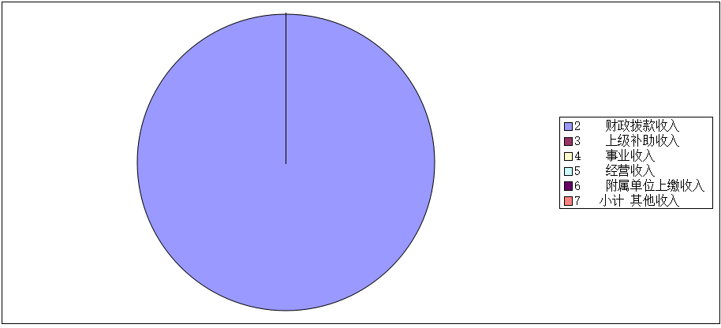

三、支出决算情况说明
2017年部门决算支出84.11万元，其中：基本支出84.11万元，占100%；项目支出0万元，占0%。基本支出主要用于人员经费和日常公用经费。如图所示：
图2：支出决算结构饼状图
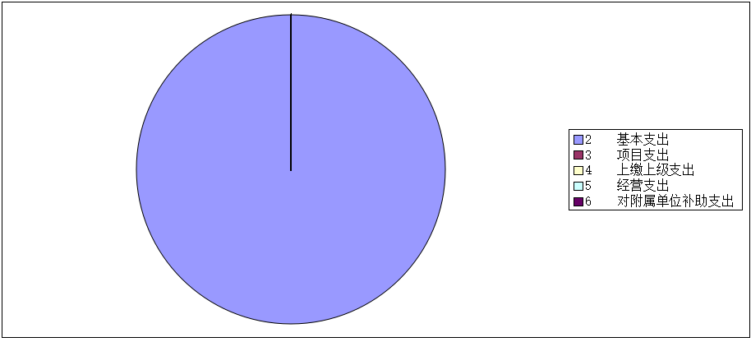

四、财政拨款收入支出决算总体情况说明
（一）财政拨款收支与2016 年度决算对比情况
本部门2017年度财政拨款收支全部为一般公共预算财政拨款收支。一般公共预算财政拨款年初结转和结余1.63万元、本年收入85.74万元；本年支出84.11万元、年末结转和结余1.63万元。与2016年度决算相比，一般公共预算财政拨款本年收入增加16.91万元，增长24%，主要是人员工资调整变化；本年支出增加13.28万元，增长18.75%，主要是人员工资调整变化。
其中，一般公共预算财政拨款年初结转和结余0万元、本年收入85.74万元；本年支出84.11万元、年末结转和结余1.63万元。与2016年度决算相比，一般公共预算财政拨款本年收入增加16.91万元，增长24%，主要是人员工资调整变化；本年支出增加13.28万元，增长18.75%，主要是人员工资调整变化。
（二）财政拨款收支与年初预算数对比情况
本部门2017年度一般公共预算财政拨款本年收入较2017年初预算减少2.65万元，降低3%，主要人员工资调整变化；本年支出减少4.28万元，降低5%，主要是人员工资调整变化。

五、“三公” 经费支出决算情况说明
本部门2017年度“三公”经费支出共计0万元，较年初预算无增减变化。主要是无三公经费；较2016年度决算无增减变化，主要是无三公经费。具体情况如下：
（一）因公出国（境）费支出0万元。本部门2017年度参加其他单位组织的因公出国（境）团组0个、共0人/无本单位组织的出国（境）团组。因公出国（境）费支出较年初预算无增减变化。主要是无出国项目；较2016年度决算无增减变化,主要是无出国项目。
（二）公务用车购置及运行维护费支出0万元。本部门2017年度公务用车购置及运行维护费较年初预算无增减变化,主要是无公车；较2016年度决算无增减变化,主要是无公车。其中：
公务用车购置费：本部门2017年度公务用车购置量0辆，未发生“公务用车购置”经费支出。公务用车购置费支出较年初预算无增减变化，主要是无公车；较2016年度决算，主要是无公车，未发生公务用车购置。
公务用车运行维护费：本部门2017年度单位公务用车保有0量辆。公车运行维护费支出较年初预算无增减变化,主要是无公车；较2016年度决算无增减变化，主要是无公车。
（三）公务接待费支出0万元。本部门2017年度公务接待共0批次、0人次。公务接待费支出较年初预算无增减变化,主要是无公务接待；较2016年度决算无增减变化,主要是无公务接待。

六、绩效预算管理工作开展情况说明
（一）绩效管理工作开展情况
根据绩效预算管理改革督察要求，本单位认真开展了预算绩效管理改革开展情况自查，对部门全面规范绩效预算编制、严格预算执行管理、推进绩效评价工作、推进预决算信息公开等方面进行了自评，考核结果为良好。
- 预算项目绩效评价开展情况
本单位无民生项目和重点支出项目。

七、其他重要事项的说明

（一）机关运行经费情况
本部门2017年度机关运行经费支出9.28万元，比2016年度增加2.41万元，增长35%。主要原因是年初结转和结余及增加公车补。

（二）政府采购情况
本部门2017年度政府采购支出总额0万元，其中：政府采购货物支出0万元、政府采购工程支出0万元、政府采购服务支出0万元。

（三）国有资产占用情况
截至2017年12月31日，本部门共有车辆0辆，其中，市级领导干部用车0辆、一般公务用车0辆、一般执法执勤用车0辆、特种专业技术用车0辆、其他用车0辆，其他用车主要是无公务车；单位价值50万元以上大型设备0台（套），单位价值100万元以上大型设备0台（套）。

（四）其他需要说明的情况
1、2017年度政府性基金预算财政拨款收入支出决算表为空、国有资本经营预算财政拨款收入支出决算表为空、三公经费及相关信息统计表为空、政府采购情况表为空。故均以空表列示。
2、由于决算公开表格中金额数值应当保留两位小数，公开数据为四舍五入计算结果，个别数据合计项与分项之和存在小数点后差额，特此说明。

第四部分 名词解释
（一）财政拨款收入：本年度从本级财政部门取得的财政拨款，包括一般公共预算财政拨款和政府性基金预算财政拨款。
（二）事业收入：指事业单位开展专业业务活动及辅助活动所取得的收入。
（三）其他收入：指除上述“财政拨款收入”、“事业收入”、“经营收入”等以外的收入。
（四）用事业基金弥补收支差额：指事业单位在用当年的“财政拨款收入”、“财政拨款结转和结余资金”、“事业收入”、“经营收入”、“其他收入”不足以安排当年支出的情况下，使用以前年度积累的事业基金（事业单位当年收支相抵后按国家规定提取、用于弥补以后年度收支差额的基金）弥补本年度收支缺口的资金。
（五）年初结转和结余：指以前年度尚未完成、结转到本年仍按原规定用途继续使用的资金，或项目已完成等产生的结余资金。
（六）结余分配：指事业单位按照事业单位会计制度的规定从非财政补助结余中分配的事业基金和职工福利基金等。
（七）年末结转和结余：指单位按有关规定结转到下年或以后年度继续使用的资金，或项目已完成等产生的结余资金。
（八）基本支出：填列单位为保障机构正常运转、完成日常工作任务而发生的各项支出。
（九）项目支出：填列单位为完成特定的行政工作任务或事业发展目标，在基本支出之外发生的各项支出
（十）基本建设支出：填列由本级发展与改革部门集中安排的用于购置固定资产、战略性和应急性储备、土地和无形资产，以及购建基础设施、大型修缮所发生的一般公共预算财政拨款支出，不包括政府性基金、财政专户管理资金以及各类拼盘自筹资金等。
（十一）其他资本性支出：填列由各级非发展与改革部门集中安排的用于购置固定资产、战备性和应急性储备、土地和无形资产，以及购建基础设施、大型修缮和财政支持企业更新改造所发生的支出。
（十二）“三公”经费：指部门用财政拨款安排的因公出国（境）费、公务用车购置及运行费和公务接待费。其中，因公出国（境）费反映单位公务出国（境）的国际旅费、国外城市间交通费、住宿费、伙食费、培训费、公杂费等支出；公务用车购置及运行费反映单位公务用车购置支出（含车辆购置税）及租用费、燃料费、维修费、过路过桥费、保险费、安全奖励费用等支出；公务接待费反映单位按规定开支的各类公务接待（含外宾接待）支出。
（十三）其他交通费用：填列单位除公务用车运行维护费以外的其他交通费用。如飞机、船舶等的燃料费、维修费、过桥过路费、保险费、出租车费用、公务交通补贴等。
（十四）公务用车购置：填列单位公务用车车辆购置支出（含车辆购置税）。
（十五）其他交通工具购置：填列单位除公务用车外的其他各类交通工具（如船舶、飞机）购置支出（含车辆购置税）。
（十六） 机关运行经费：指为保障行政单位（包括参照公务员法管理的事业单位）运行用于购买货物和服务的各项资金，包括办公及印刷费、邮电费、差旅费、会议费、福利费、日常维修费、专用材料以及一般设备购置费、办公用房水电费、办公用房取暖费、办公用房物业管理费、公务用车运行维护费以及其他费用。

